计算机科学与技术学院课程设计成绩单

课程名称：操作系统课程设计
姓名 | 张艺汶 | 性别 | 女 | 学号 |  | 202013407043 |  | 班级 | 计科2002
电话 | 18371278582 |  | 综合成绩 |  |  |  | 成绩等级
程序运行情况
（占总成绩20%）
程序功能完善程度
（占总成绩20%）
对问题的答辩情况
（占总成绩30%）
学生的工作态度与独立工作能力
（占总成绩10%）
设计报告的规范性
（占总成绩20%）
A：90~100分 A-：85~89分 B+：82~84分 B：78~81分 B-：75~77分
C+：72~74分 C：68~71分 C-：64~67分 D：60~63分 F：<60分

武汉科技大学计算机科学与技术学院制表

目录

一、设计目的及意义 2
二、系统设计 2
1. 系统需求分析 2
2.开发工具 2
3.系统结构 3
4.主要功能流程图 4
三、系统实现 5
1．功能选择模块 5
2．输入进程/作业信息模块 5
3．输入时间片大小 6
4. 基于优先级的时间片轮转调度/多级反馈队列轮转调度算法 7
5.先来先服务/短作业优先/最高响应比优先 13
四、系统运行效果 17
1.处理机调度界面 17
2.输入进程信息界面 17
3.进程调度界面 19
4.输入时间片信息界面 19
5.基于优先级的时间片轮转调度中显示进程信息 21
6.多级反馈队列轮转调度显示进程信息 26
7.输入作业信息 31
8.先来先服务/短作业优先/最高响应比优先 33
五、设计总结 38
1.遇到的困难 38
2.开发感悟 38

处理机调度算法模拟实现

一、设计目的及意义
CPU是计算机系统中十分重要的资源，处理机调度是操作系统的核心内容之一。进程调度和作业调度作为处理机调度的重要组成部分，其调度算法性能的优劣将直接影响操作系统的性能。通过对进程调度和作业调度算法的模拟设计，在掌握各种调度算法的同时，进一步加深理解处理机管理技术的原理及特点。

二、系统设计

1. 系统需求分析
（1）模拟实现进程调度中基于优先级的时间片轮转调度算法和多级反馈队列轮转调度算法。基于优先级的时间片轮转调度算法可任意选择进程数量，各进程到达时间、运行时间和时间片大小，其中时间片大小、进程到达时间（从0开始）和运行时间均为整数。进程优先数初值为1~100之间的整数，优先数越小优先级越高。进程每执行完一个时间片优先级下降（如优先数+2或3）。多级反馈队列轮转调度算法设置队列数为3，每级队列时间片大小按队列编号大小依次增加来选择。时间片大小、进程数量、进程到达时间和运行时间要求与基于优先级的时间片轮转调度算法相同。要求设计出相应算法，模拟出算法中各进程的执行过程并能动态显示，即每次进行进程切换时，各进程执行情况（执行了多少时间，还剩多少时间没有执行，进程的状态是就绪还是执行，各队列中进程排队的情况），最后列出各进程的开始执行时间和结束时间。
（2）模拟实现作业调度中先来先服务、短作业优先和最高响应比调度算法。可任意选择作业数量、各作业的提交时间（时钟时刻）和运行时间（小时）。要求设计出相应算法，模拟出作业调度过程并显示，即每次作业调度时，各作业的执行情况（开始执行时间，结束时间，周转时间），最后计算并列出平均周转时间，并对相同情况下不同调度算法进行性能分析比较。
（3）模拟实现过程要求使用可视化图形界面进行操作和显示。

2.开发工具
（1）开发工具：Qt Creator 4.3.1 (Community)
（2）开发环境：集成开发环境（IDE）
（3）编程语言：C++语言

3.系统结构
（1）主界面：显示进入“进程调度”和“作业调度”的入口，点击对应按钮即可进入相应的调度处理中。
（2）进程/作业信息输入：进入进程/作业调度后，首先输入进程/作业的个数，接着输入每个进程的到达时间和运行时间，完成对进程/作业信息的输入。
（3）进程调度：有基于优先级的时间片轮转调度和多级反馈队列轮转调度这两种调度方式，显示这两个调度方式的入口。
（4）作业调度：有先来先服务、短作业优先和最高响应比调度这三种调度方式，显示这三个调度方式的入口。
（5）基于优先级的时间片轮转调度：输入时间片大小即可进度调度界面，点击“开始调度”即可对进程进行调度处理，界面上会显示每个进程的"进程编号"，"优先级"，"进入时间"，执行时间"，"剩余时间"和"进程状态"，点击下一步，会显示该时间片到或进程结束后的下一个状态。
（6）多级反馈队列轮转调度：该调度设置三个队列，分别输入这三个队列的时间片后即可进入调度界面，点击“开始调度”即可对进程进行调度处理，界面上会显示每个进程的"进程编号"，"所处队列"，"进入时间"，执行时间"，"剩余时间"和"进程状态"，点击下一步，会显示该时间片到或进程结束后的下一个状态。当所有进程都结束后，会提示“执行完成”并显示每个进程的"进程编号"，"进入时间"，"开始执行时间"和"结束时间"。
（7）先来先服务/短作业优先/最高响应比优先：点击“开始调度”即可对界面进行调度处理，这三种方式的界面显示相同，只是点击下一步后对进程的处理不同，界面会显示每个作业的"作业编号"，进入时间"，"开始执行时间"，"结束时间"和"周转时间"，当所有作业都结束后，会提示“执行完成”。

4.主要功能流程图
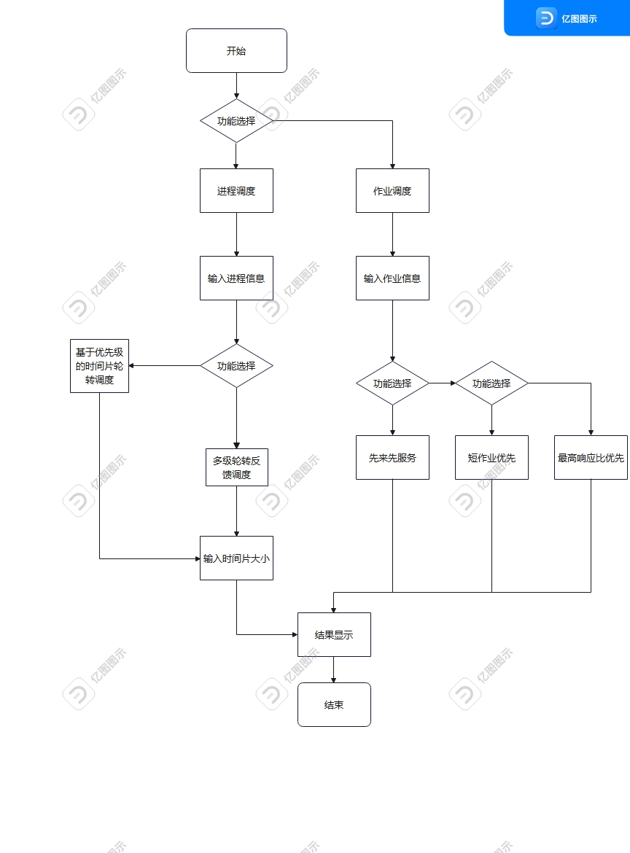
图1 主要功能流程图

三、系统实现

1．功能选择模块
该模块首先通过UI设计将每一个功能的入口设置为一个按钮，并将每个按钮通过槽函数connect绑定一个点击事件，点击按钮后即可跳转到对应的功能界面。
connect(ui->pushButton,&QPushButton::clicked,this,[&](){
//显示对应的功能界面
}）

2．输入进程/作业信息模块
通过setA(int& flag,int flagnum,allPro *a,Proceeding *p,QVector<QVector<int>>& pMessage,QString title,QString str1,QString str2,QString str3)函数来实现。用title来传递作业/进程调度，先创建一个窗口输入数量nump，接着弹出nump个窗口输入到达时间和运行时间，并将这些信息存储在pMessage中。输入信息后，又跳转到功能选择界面，方法同1。
void MainWindow::setA(int& flag,int flagnum,allPro *a,Proceeding *p,QVector<QVector<int>>& pMessage,QString title,QString str1,QString str2,QString str3){
qDebug()<<flag;
int nump;
a->setWindowTitle("请输入"+title+"信息");
a->show();
if(a->exec()){
if(a->setLineEdit(nump)==false){
QMessageBox::warning(this,"错误","请输入合法的信息！");
}else{
for(int i=0;i<nump;){
p->setWindowTitle("请输入第"+QString::number(i+1)+"个"+title+"的信息");
p->show();
if (p->exec()){
if(p->setLineEdit(pMessage)==false){
QMessageBox::warning(this,"错误","请输入合法的信息！");
}else{
i++;
// qDebug()<<"函数外:"<<pMessage.length();
// for(int j=0;j<2;j++){
// qDebug()<<pMessage[i][j];
// }
}

}else{

p->close();

}
}
this->setWindowTitle(title+"调度");
ui->pushButton->setText(str1);
ui->pushButton_2->setText(str2);
if(str3==""){
ui->pushButton_3->setVisible(false);
}else{
ui->pushButton_3->setVisible(true);
ui->pushButton_3->setText(str3);
}

flag=flagnum;
}
}
}

3．输入时间片大小
在输入框中输入时间片大小，用clock来存储输入时间片的信息。如果选择的是“基于优先级的时间片轮转调度”，则只需输入一个时间片信息，故num=1，如果选择的是“多级反馈队列轮转调度”，则需要输入三个时间片信息，故num=3。
clock.clear()
for(int i=0;i<num;){
a->setWindowTitle("请输入第"+QString::number(i+1)+"个时间片信息");
a->setLable("时间片大小");
a->show();
int tclock=0;
if(a->exec()){
if(a->setLineEdit(tclock)==false){
QMessageBox::warning(this,"错误","请输入合法的信息！");
}else{
clock.append(tclock);
i++;
}

}else{

a->close();
}
}

4. 基于优先级的时间片轮转调度/多级反馈队列轮转调度算法
通过dispatch类完成算法实现，结果显示的功能。将进程信息pMessage和用0代表基于优先级的时间片轮转调度，1代表多级反馈队列轮转调度的flag传入该类的构造函数中，在构造函数中，用tMessage对进程信息进行扩充，tMessage的每一项共八列，0为进入时间，1为运行时间，2为优先级/所处队列，3为进程编号，4为进程状态，5为开始执行时间，6为结束执行时间，7为是否开始执行。
如果是基于优先级的时间片轮转调度，则调用void Dispatch::method1(QVector<QVector<int>> pMessage,QVector<QVector<int>>& tMessage,QVector<int> clock,int& t,QQueue<int>& fqueue)函数，将已经就绪的进程存储qMessage中，从qMessage中选择优先级最高的进程执行一个时间片（如果进程剩余时间小于一个时间片的话，执行至进程结束）；如果是多级反馈队列轮转调度算法，则定变量qMessage包含三个队列，将还未进入的就绪进程放入队列一中，若进程在队列一经过一个时间片进行调度后未执行完毕，则进入队列二，若进程在队列二经过一个时间片进行调度后未执行完毕，则进入队列三，若进程在队列三经过一个时间片进行调度后未执行完毕，则放入队列三末尾。当正在执行队列二或队列三中的进程，有新进程进入队列一，则执行队列一中的进程，并将正在执行的进程放入队列末尾。
当运行完一个时间片后，显示每个进程的进程编号，优先级，进入时间，执行时间，剩余时间和进程状态，点击下一步继续开始下一个时间片的执行。等到所有进程执行完毕后，显示每个进程的进入时间，开始时间和结束时间。

Dispatch::Dispatch(int flagt,QVector<QVector<int>> pMessage,QVector<int> clock,QWidget *parent) :
QMainWindow(parent),
ui(new Ui::Dispatch)
{
ui->setupUi(this);
int flag=flagt;
if(flag==0){
QVector<int> v;
for(int i=0;i<pMessage.length();i++){
int rand = qrand()%(100);
while(v.contains(rand)){
rand = qrand()%(100);
}
v.append(rand);
}
for(int i=0;i<pMessage.length();i++){
pMessage[i].append(v[i]+1);
pMessage[i].append(i);
}
}else{
for(int i=0;i<pMessage.length();i++){
pMessage[i].append(0);
pMessage[i].append(i);
}
}
qSort(pMessage.begin(), pMessage.end(), comTime);
// for(int i=0;i<pMessage.length();i++){
// for(int j=0;j<pMessage[i].length();j++){
// qDebug()<<pMessage[i][j];
// }

// }
static QVector<QVector<int>> tMessage;
this->inital(tMessage,pMessage);
for(int i=0;i<tMessage.length();i++){
for(int j=0;j<tMessage[i].length();j++){
qDebug()<<tMessage[i][j];
}
qDebug()<<"";
}
qDebug()<<"";
int startTime=pMessage[0][0];
static int t=startTime;
static QVector<QVector<QVector<int>>> qMessage;
qMessage.clear();
if(flag==1){
for(int i=0;i<3;i++){
QVector<QVector<int>> t;
qMessage.append(t);
}
}
static QQueue<int> fqueue;
fqueue.clear();
ui->pushButton->setText("开始执行");
ui->label_2->setText(toTime(t));
//设置表格行数
ui->tableWidget->setRowCount(pMessage.length());
//设置表格列数
ui->tableWidget->setColumnCount(6);
//设置表头
QStringList strList;
strList <<tr("进程编号")<<tr("优先级")<<tr("进入时间")<<tr("执行时间")<< tr("剩余时间")<<tr("进程状态");
if(flag==1){
strList[1]="所处队列";
}
ui->tableWidget->setHorizontalHeaderLabels(strList);
ui->tableWidget->setEditTriggers(QAbstractItemView::NoEditTriggers);
connect(ui->pushButton,&QPushButton::clicked,this,[&,flag,clock,pMessage,startTime](){
ui->pushButton->setText("下一步");
ui->label_2->setVisible(true);
if(flag==0){
this->method1(pMessage,tMessage,clock,t,fqueue);
}else{
this->method2(pMessage,tMessage,qMessage,clock,t,fqueue);
}
ui->label_2->setText(toTime(t));
if(fqueue.size()==pMessage.length()){
ui->label->setVisible(false);
ui->label_2->setVisible(false);
QMessageBox::about(this,"恭喜","执行完成!");
QVector<QStringList> result;
ui->pushButton->setVisible(false);
qDebug()<<"开始设置新表格！";
ui->tableWidget->clear();
//设置表格行数
ui->tableWidget->setRowCount(pMessage.length());
//设置表格列数
ui->tableWidget->setColumnCount(4);
//设置表头
QStringList strList1;
strList1 <<tr("进程编号")<<tr("进入时间")<<tr("开始执行时间")<<tr("结束时间");
ui->tableWidget->setHorizontalHeaderLabels(strList1);
qDebug()<<"设置新表格成功！";
for(int i=0;i<tMessage.length();i++){
result.append(QStringList()<<QString::number(tMessage[i][3])<<toTime(tMessage[i][0])<<toTime(tMessage[i][5])<<toTime(tMessage[i][6]));
}
qSort(result.begin(),result.end(),comNum);
for(int i=0;i<result.size();i++){
for(int j=0;j<result[i].length();j++){
ui->tableWidget->setItem(i,j,new QTableWidgetItem(result[i].at(j)));
}
}
t=startTime;
// this->inital(tMessage,pMessage);
}
});

}

void Dispatch::inital(QVector<QVector<int>>& tMessage,QVector<QVector<int>> pMessage){
tMessage=pMessage;
for(int i=0;i<tMessage.length();i++){
tMessage[i].append(0);
tMessage[i].append(tMessage[i][0]);
tMessage[i].append(tMessage[i][0]);
tMessage[i].append(0);
}

}

void Dispatch::method1(QVector<QVector<int>> pMessage,QVector<QVector<int>>& tMessage,QVector<int> clock,int& t,QQueue<int>& fqueue){
// qDebug()<<"开始制表格";
QVector<QVector<int>> qMessage;
QVector<QStringList> content;
content.clear();
qMessage.clear();
for(int i=0;i<tMessage.length();i++){
if(t<tMessage[i][0]){
}else if(tMessage[i][1]<=0){
}else{
qMessage.append(tMessage[i]);
}
}
// qDebug()<<"tMessage[i].length="<<(tMessage[0].length());
if(qMessage.length()!=0){
qSort(qMessage.begin(),qMessage.end(),comPrio);
for(int i=0;i<tMessage.length();i++){
if(tMessage[i][3]==qMessage[0][3]){
if(tMessage[i][7]==0){
tMessage[i][5]=t;
tMessage[i][7]=1;
}
tMessage[i][2]+=1;
tMessage[i][4]=2;
if(tMessage[i][1]>clock[0]){
tMessage[i][1]-=clock[0];
t+=clock[0];
}else{
t+=tMessage[i][1];
tMessage[i][1]=0;
tMessage[i][6]=t;
fqueue.enqueue(tMessage[i][3]);
}
break;
}

}
}else{
t+=clock[0];
}
for(int i=0;i<tMessage.length();i++){
if(t<tMessage[i][0]){
tMessage[i][4]=0;
}else if(tMessage[i][1]<=0){
tMessage[i][4]=3;
}else if(tMessage[i][1]<pMessage[i][1]){
tMessage[i][4]=2;
}else{
tMessage[i][4]=1;
}
}
this->toTable(content,pMessage,tMessage,clock,0);

}

void Dispatch::method2(QVector<QVector<int>> pMessage,QVector<QVector<int>>& tMessage,QVector<QVector<QVector<int>>>& qMessage,QVector<int> clock,int& t,QQueue<int>& fqueue){
// qDebug()<<"开始制表格";
QVector<QStringList> content;
for(int i=0;i<tMessage.length();i++){
if(tMessage[i][0]<=t&&tMessage[i][1]>0&&inQueue(tMessage[i][3],qMessage)==false){
qMessage[0].append(tMessage[i]);
tMessage[i][2]=1;
}
}

// qSort(qMessage[0].begin(),qMessage[0].end(),comTime);
for(int k=0;k<3;k++){
// qSort(qMessage[0].begin(),qMessage[0].end(),comTime);
if(qMessage[k].length()!=0){
qDebug()<<"k="<<k<<"qMessage[k][0][3]="<<qMessage[k][0][3];
for(int i=0;i<tMessage.length();i++){
if(tMessage[i][3]==qMessage[k][0][3]){
int j=tMessage.length();
qDebug()<<"i="<<tMessage[i][3]<<"tMessage[i][7]="<<tMessage[i][7];
if(tMessage[i][7]==0){
tMessage[i][5]=t;
qDebug()<<"i="<<tMessage[i][3]<<tMessage[i][5];
tMessage[i][7]=1;
}
tMessage[i][4]=2;
if(k!=0){
int temp=t;
if(tMessage[i][1]>clock[k]){
temp+=clock[k];
}else{
temp+=tMessage[i][1];
}
for(j=0;j<tMessage.length();j++){
if(tMessage[j][0]<=temp&&tMessage[j][1]>0&&inQueue(tMessage[j][3],qMessage)==false){
qMessage[0].append(tMessage[j]);
tMessage[i][1]=tMessage[i][1]-(tMessage[j][0]-t);
t=tMessage[j][0];
qMessage[k].append(qMessage[k][0]);
qMessage[k].removeAt(0);
break;
}
}
}
qDebug()<<"j="<<j;
if(j==tMessage.length()){
if(tMessage[i][1]>clock[k]){
tMessage[i][1]-=clock[k];
t+=clock[k];
if(k!=qMessage.length()-1){
qMessage[k+1].append(qMessage[k][0]);
tMessage[i][2]=k+2;
}else{
qMessage[k].append(qMessage[k][0]);
tMessage[i][2]=k+1;
}

}else{
t+=tMessage[i][1];
tMessage[i][1]=0;
tMessage[i][6]=t;
tMessage[i][2]=4;
fqueue.enqueue(tMessage[i][3]);
}
qMessage[k].removeAt(0);
}
break;
}
}
break;
}
}
for(int i=0;i<tMessage.length();i++){
if(t<tMessage[i][0]){
tMessage[i][4]=0;
}else if(tMessage[i][1]<=0){
tMessage[i][4]=3;
}else if(tMessage[i][1]<pMessage[i][1]){
tMessage[i][4]=2;
}else{
tMessage[i][4]=1;
}
}
this->toTable(content,pMessage,tMessage,clock,1);
}

5.先来先服务/短作业优先/最高响应比优先
通过show类完成算法实现，结果显示的功能。将作业信息pMessage和用0代表先来先服务，1短作业优先，2代表最高响应比优先的flagt传入该类的构造函数中，在构造函数中，用tMessage对作业信息进行扩充，tMessage的前两列分别代表到达时间和运行时间，如果作业开始执行，给tMessage添加三列，分别代表开始时间，结束时间和周转时间。
开始执行时，将已经就绪的作业存储依次qMessage中。如果是先来先服务，则从qMessage中选择第一个作业进行执行；如果是短作业优先，则从qMessage中选择运行时间最短的作业进行执行；如果是最高响应比优先，则计算每个作业的（等待时间+运行时间）/运行时间，选择这个值最大的作业进行执行。
当一个作业执行结束后，显示每个作业的作业编号，进入时间，开始执行时间，结束时间和周转时间，点击下一步继续开始下一个作业的执行。等到所有作业执行完毕后，提示执行完成。

Show::Show(QVector<QVector<int>> pMessage,int flagt,QWidget *parent) :
QMainWindow(parent),
ui(new Ui::Show)
{
ui->setupUi(this);
qSort(pMessage.begin(), pMessage.end(), comTime);
static QVector<QVector<int>> tMessage;
tMessage=pMessage;
static QVector<QStringList> content;
int startTime=pMessage[0][0];
static int t;
t=startTime;
static int currenti;
currenti=0;
int flag=flagt;
ui->label_2->setText(toTime(t));
ui->pushButton->setText("开始执行");
//设置表格行数
ui->tableWidget->setRowCount(pMessage.length());
//设置表格列数
ui->tableWidget->setColumnCount(5);
//设置表头
QStringList strList;
strList <<tr("作业编号")<<tr("进入时间")<<tr("开始执行时间")<< tr("结束时间")<<tr("周转时间");
ui->tableWidget->setHorizontalHeaderLabels(strList);
ui->tableWidget->setEditTriggers(QAbstractItemView::NoEditTriggers);
connect(ui->pushButton,&QPushButton::clicked,this,[&,flag,pMessage,startTime](){
ui->pushButton->setText("下一次调用");
if(flag==0){
if(tMessage[currenti][0]<=t){
tMessage[currenti].append(t);
t+=tMessage[currenti][1];
}else{
tMessage[currenti].append(tMessage[currenti][0]);
t=tMessage[currenti][0]+tMessage[currenti][1];
}
tMessage[currenti].append(t);
currenti+=1;
}else{
minChoose(tMessage,t,flag);
}
ui->label_2->setText(toTime(t));
this->toTable(content,tMessage);
for(int i=0;i<content.size();i++){
for(int j=0;j<content[i].length();j++){
ui->tableWidget->setItem(i,j,new QTableWidgetItem(content[i].at(j)));
}
}
if(currenti==tMessage.length()||isFinish(tMessage)==true){
ui->pushButton->setVisible(false);
double aveTime=(t-startTime)/tMessage.length();
QMessageBox::about(this,"恭喜","执行完成!平均周转时间为"+QString::number(aveTime)+"秒");
tMessage=pMessage;
t=startTime;
}
});

}

void Show::toTable(QVector<QStringList>& content,QVector<QVector<int>> tMessage){
content.clear();
for(int i=0;i<tMessage.length();i++){
QString num=QString::number(tMessage[i][2]);
QString enter=toTime(tMessage[i][0]);
QString startTime="";
QString endTime="";
QString runTime="";
if(tMessage[i].length()<=3){
startTime="未开始执行";
endTime="未开始执行";
runTime="无周转时间";
}else{
startTime=toTime(tMessage[i][3]);
if(tMessage[i].length()<=4){
endTime="未结束";
runTime="无周转时间";
}else{
endTime=toTime(tMessage[i][4]);
runTime=QString::number(tMessage[i][4]-tMessage[i][0]);
}
}
content.append(QStringList()<<num<<enter<<startTime<<endTime<<runTime);
}
qSort(content.begin(),content.end(),comNum);
}

void Show::minChoose(QVector<QVector<int>>& tMessage,int& t,int flag){
qDebug()<<"flag="<<flag;
QVector<QVector<int>> qMessage;
qMessage.clear();
for(int i=0;i<tMessage.length();i++){
if(tMessage[i][0]<=t&&tMessage[i].length()<=3){
qMessage.append(tMessage[i]);
}
}
for(int i=0;i<tMessage.length();i++){
qDebug()<<"tMessage[i][2]="<<tMessage[i][2];
}
qDebug()<<"qMessage.length()="<<qMessage.length();
if(qMessage.length()==0){
for(int i=0;i<tMessage.length();i++){
if(tMessage[i].length()<=3){
qMessage.append(tMessage[i]);
}
}
qSort(qMessage.begin(),qMessage.end(),comTime);
t=qMessage[0][0];
// qDebug()<<"qMessage.length()="<<qMessage.length();
}else{
if(flag==1){
qSort(qMessage.begin(),qMessage.end(),comRun);
}else if(flag==2){
for(int i=0;i<qMessage.length();i++){
qMessage[i][0]=t-qMessage[i][0];
qDebug()<<"qMessage[i][0]="<<qMessage[i][0]<<"qMessage[i][2]="<<qMessage[i][2];
}
qSort(qMessage.begin(),qMessage.end(),comRle);
}
}
// qDebug()<<"qMessage[0][2]="<<qMessage[0][2];
for(int i=0;i<tMessage.length();i++){
if(tMessage[i][2]==qMessage[0][2]){
tMessage[i].append(t);
t+=tMessage[i][1];
tMessage[i].append(t);
break;
}
}

}

四、系统运行效果

1.处理机调度界面
本界面为功能选择界面，点击对应按钮即可进入对应的功能界面。
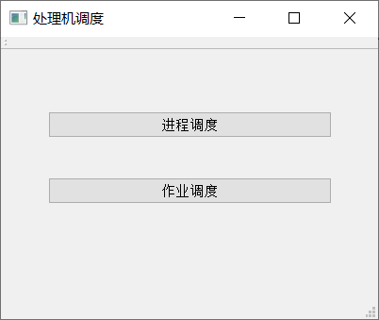
图2 处理机调度界面

2.输入进程信息界面
点击图2中“进程调度”按钮进入输入进程信息界面。首先输入进程的数量，根据输入的数量接着会弹出若干个窗口，在窗口中依次输入每个进程的到达时间和运行时间。
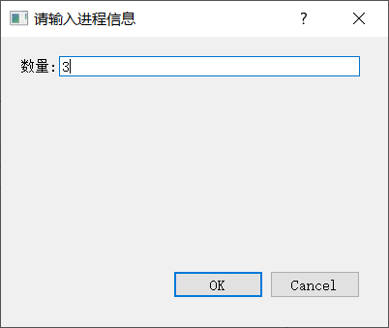
图3 输入进程信息
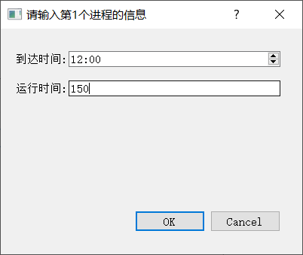
图4 输入第一个进程信息
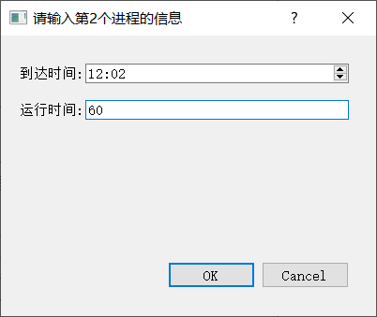
图5 输入第二个进程信息
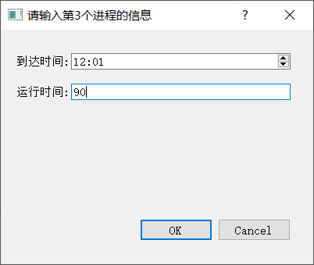
图6 输入第三个进程信息

3.进程调度界面
输入完进程信息后进入进程调度界面，在此界面可以选择进程调度的两种方式，该界面为这两种方式分别提供了按钮作为入口。
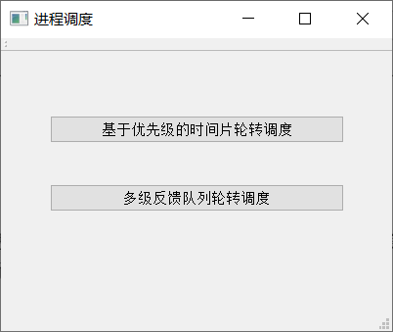
图7 进程调度界面

4.输入时间片信息界面
点击图7的第一个按钮需要输入1个时间片信息，第二个按钮需要输入3个时间片信息。
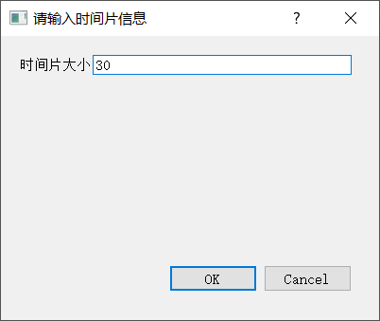
图8 点击第一个按钮后输入时间片信息
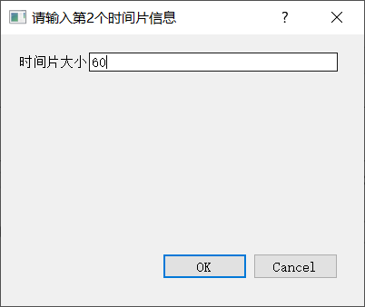
图10 点击第二个按钮后输入时间片信息2
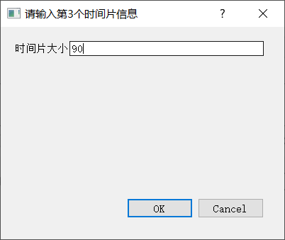
图11 点击第二个按钮后输入时间片信息3

5.基于优先级的时间片轮转调度中显示进程信息
在图8中输入时间片大小后，进入显示进程信息界面。点击开始执行按钮后执行进程，显示时间片结束或某个进程执行完毕后所有进程的状态，点击下一步后进入下一个状态，待所有进程显示完毕后，进入显示结果状态。

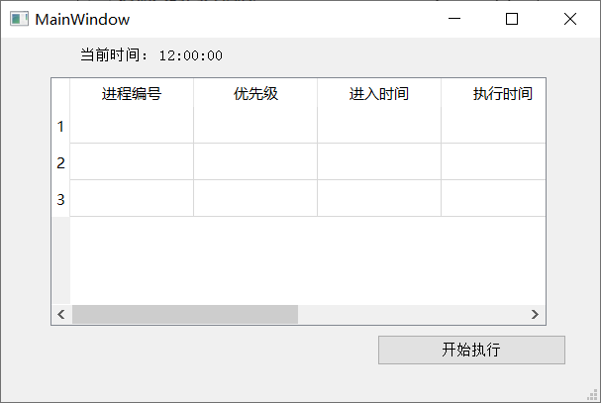
图12 基于优先级的时间片轮转调度中显示进程的调度信息
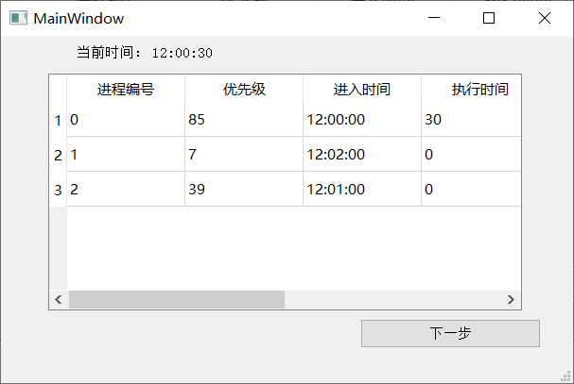
图13 基于优先级的时间片轮转调度中显示进程的信息1
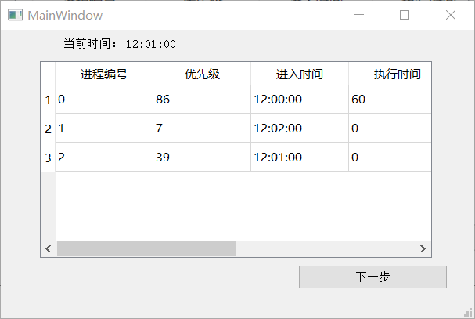
图14 基于优先级的时间片轮转调度中显示进程的信息2

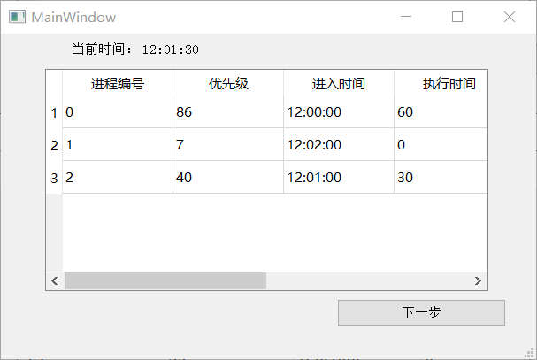
图15 基于优先级的时间片轮转调度中显示进程的信息3
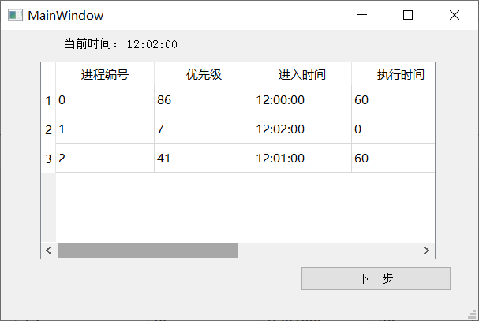
图16 基于优先级的时间片轮转调度中显示进程的信息4
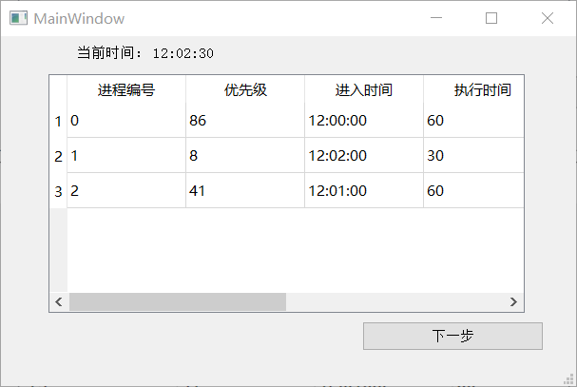
图17 基于优先级的时间片轮转调度中显示进程的信息5
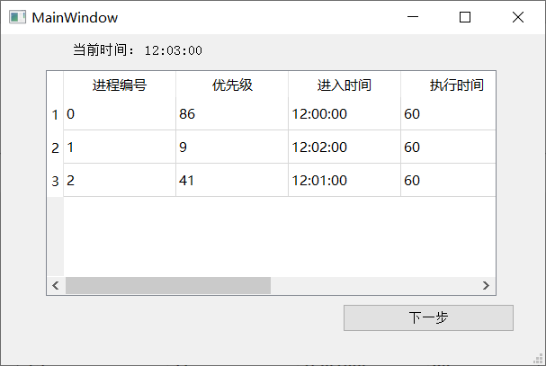
图18 基于优先级的时间片轮转调度中显示进程的信息6
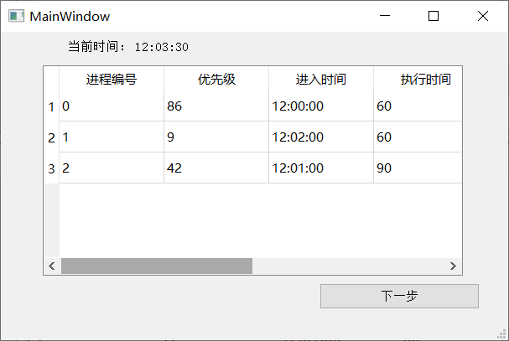
图19 基于优先级的时间片轮转调度中显示进程的信息7
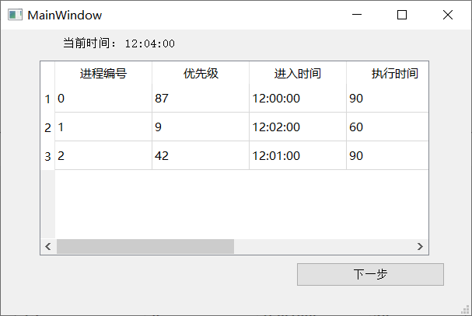
图20 基于优先级的时间片轮转调度中显示进程的信息8
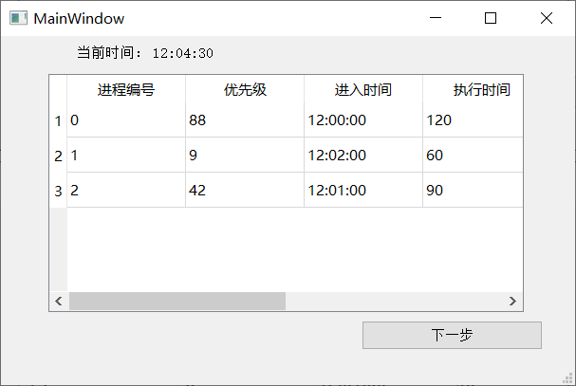
图21 基于优先级的时间片轮转调度中显示进程的信息9
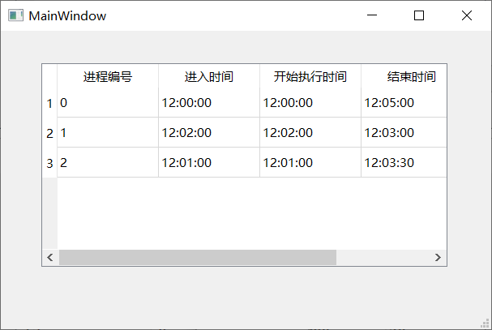
图22 基于优先级的时间片轮转调度中显示进程的信息10

6.多级反馈队列轮转调度显示进程信息
在图9，图10，图11中输入时间片大小后，进入显示进程信息界面。点击开始执行按钮后执行进程，显示时间片结束或某个进程执行完毕后所有进程的状态，点击下一步后进入下一个状态，待所有进程显示完毕后，进入显示结果状态。
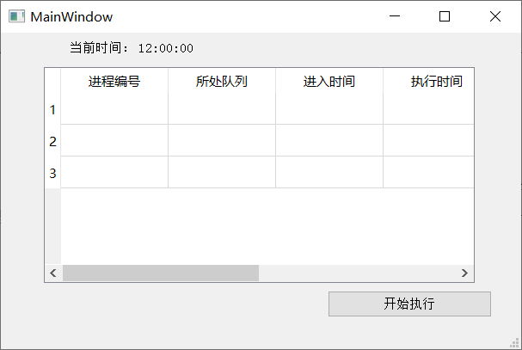
图23 多级反馈队列轮转调度中显示进程的信息1

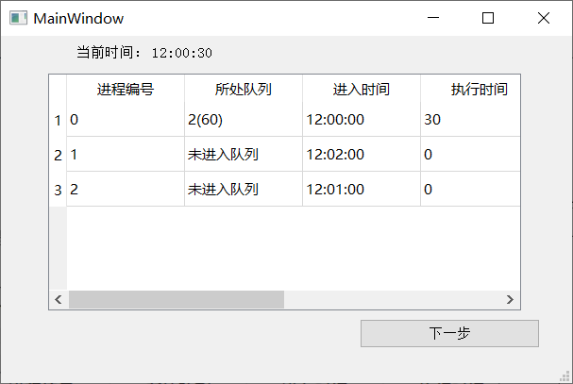
图24 多级反馈队列轮转调度中显示进程的信息2
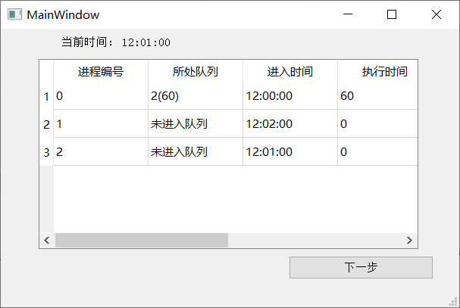
图25 多级反馈队列轮转调度中显示进程的信息3
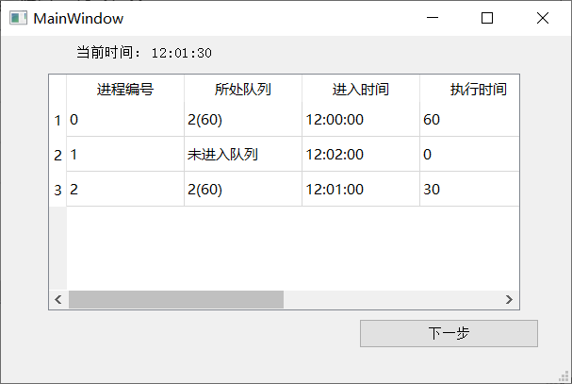
图26 多级反馈队列轮转调度中显示进程的信息4
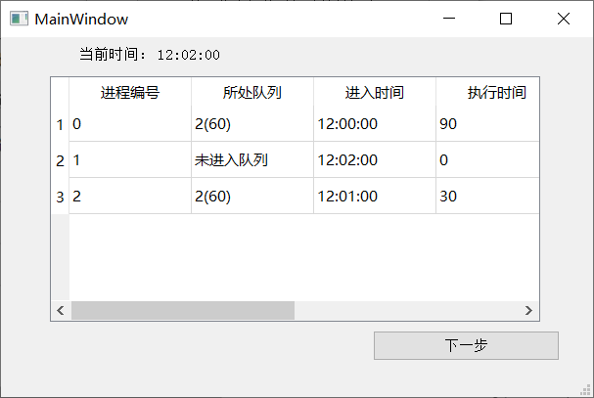
图27 多级反馈队列轮转调度中显示进程的信息5
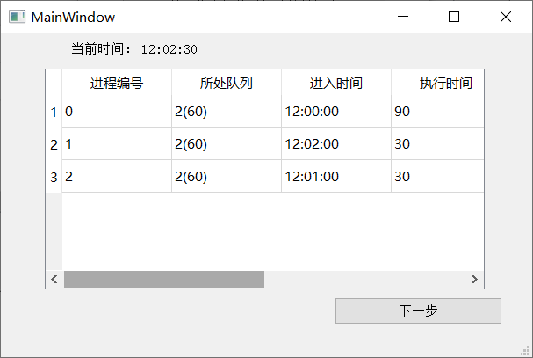
图28 多级反馈队列轮转调度中显示进程的信息6
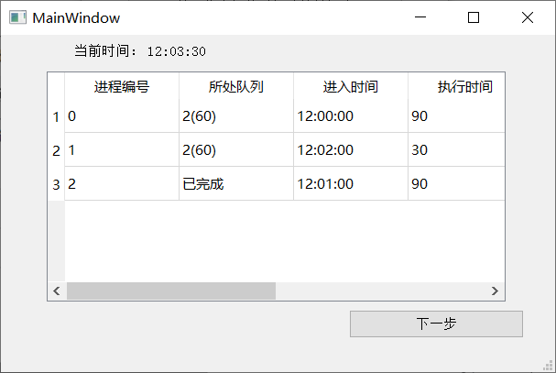
图29 多级反馈队列轮转调度中显示进程的信息7
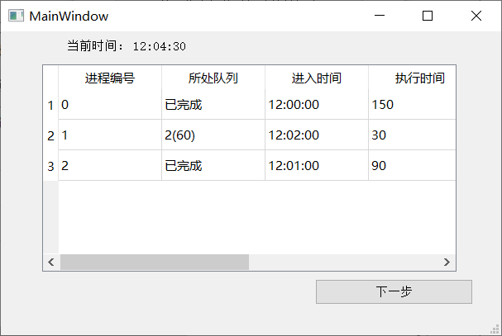
图30 多级反馈队列轮转调度中显示进程的信息8
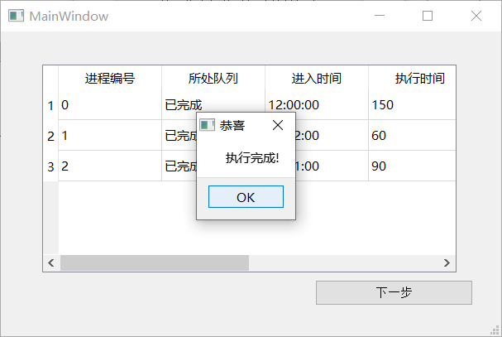
图31 多级反馈队列轮转调度中显示进程的信息9
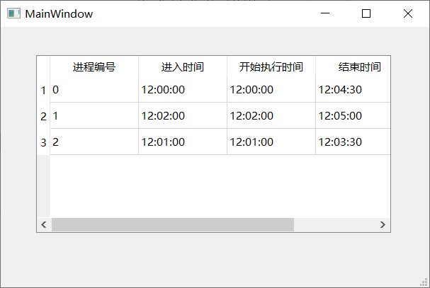
图32 多级反馈队列轮转调度中显示进程的信息10

7.输入作业信息
点击图1中的按钮“作业调度”进入输入作业信息界面。首先输入作业的数量，根据输入的数量接着会弹出若干个窗口，在窗口中依次输入每个作业的到达时间和运行时间。
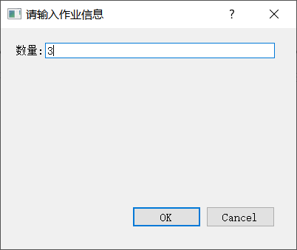
图33 输入作业信息
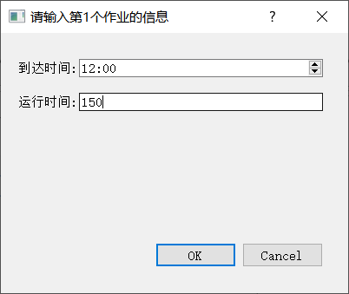
图34 输入第一个作业信息
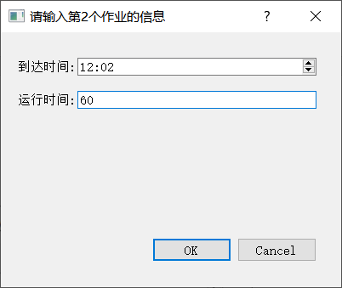
图35 输入第二个作业信息
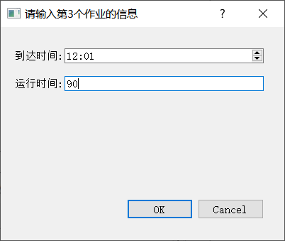
图36 输入第三个作业信息

8.先来先服务/短作业优先/最高响应比优先
输入作业信息后，进入显示作业信息界面。点击开始执行按钮后执行作业，显示一个作业执行完后的所有作业状态，点击下一步后进入下一个状态，待所有作业显示完毕后，进入显示结果状态。
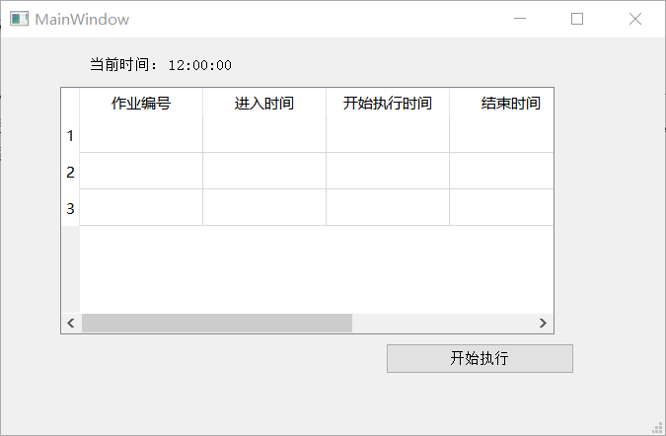
图37 显示作业的调度信息
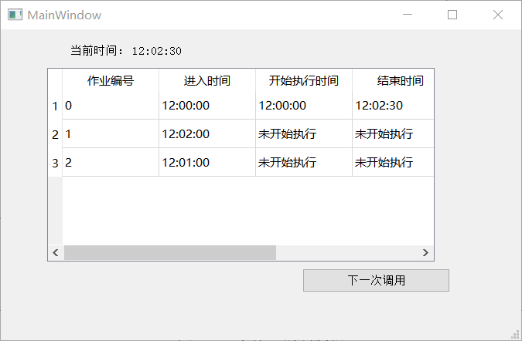
图38 先来先服务中显示作业的信息1
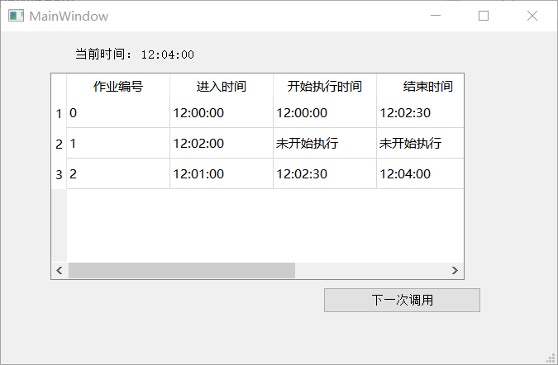
图39 先来先服务中显示作业的信息2
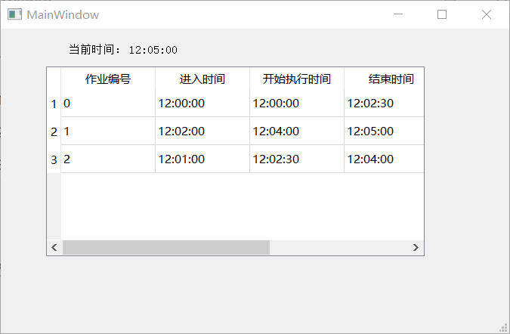
图40 先来先服务中显示作业的信息3
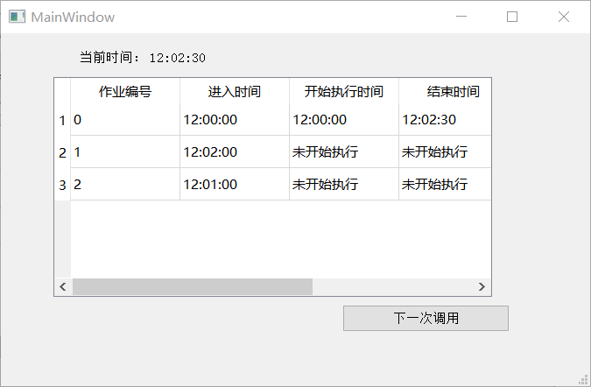
图41 短作业优先中显示作业的信息1
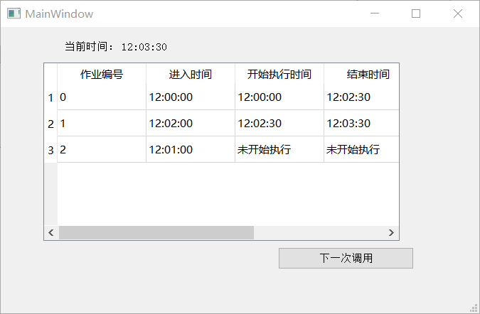
图42 短作业优先中显示作业的信息2

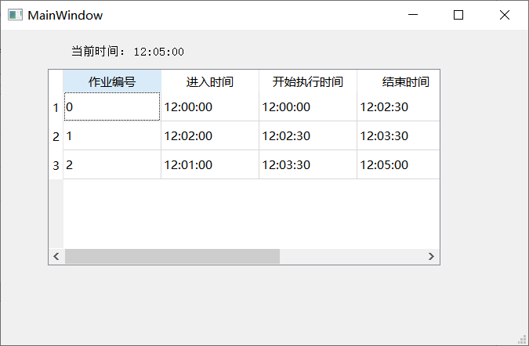
图43 短作业优先中显示作业的信息3
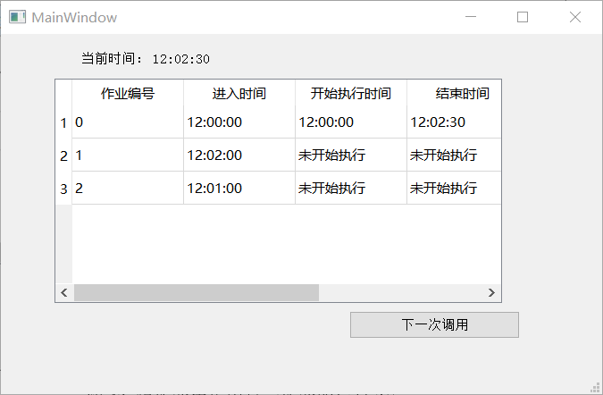
图44 最高响应比优先中显示作业的信息1
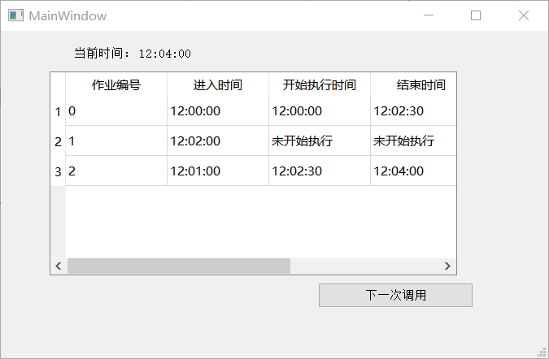
图45 最高响应比优先中显示作业的信息2
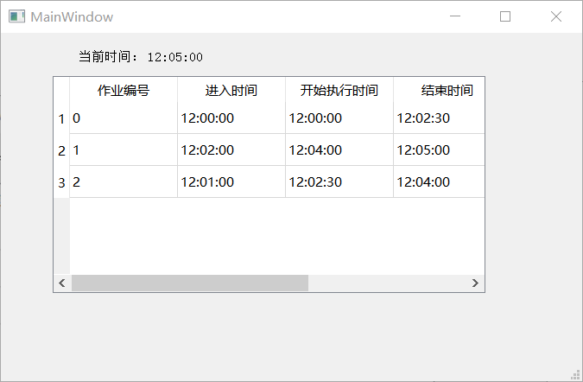
图46 最高响应比优先中显示作业的信息3

五、设计总结

1.遇到的困难
（1）connect槽函数中连接信号和槽时，槽中的lamda表达式传参问题。QT中的connect的作用是当某个信号发出时（比如点击某个按钮），执行对应的函数，通常，为了简便起见，我们将这个函数写成lamda表达式的形式。在这个函数中，我们通常将参数写成“=”，表示将这个函数外层的所有变量用值传递的形式传入函数中，不过有时，我们需要在槽函数中修改外层变量的值，这个时候，我们就需要将这些变量通过引用的形式传递进来。但是，当我们再次在外层使用这些变量时，发现变量的值变成了垃圾值。解决方式：在变量声明的时候加上static。因为当我们在槽函数中对变量进行赋值后，函数结束，这些变量的空间就被释放掉了，自然这个变量的值就变成了垃圾值。变量声明时加上static作为静态变量，保证函数结束时变量的空间不被释放。
（2）执行完后的进程信息无法对应回原始进程序列进行信息更新的问题。当没有按进程进入时间的先后顺序输入进程时，需要对进程按进入时间的先后顺序进行排序。此时再将进程调入进入就绪队列后，执行完后的进程信息无法对应回原始进程序列中进行更新。解决方法：我们对每一个进程增加一个信息，即进程的ID，这样无论进程在哪个队列中进行执行，都可以根据ID对应原始的进程序列对进程信息进行更新。
（3）在就绪队列中选择目标进程的问题。在编写基于优先级的时间片轮转调度算法时，发现如果只存储就绪进程的编号，那么选择调度就绪进程中优先级最高的进程较为麻烦。解决方法：开辟了一个变量，存储就绪进程的所有信息，这样在进行调度时很方便选择了。
（4）代码重复度过高的问题。当编写不同功能的算法时，发现有一些步骤是相同的，只是执行的对象不同。解决方法：将相同的步骤放在函数中，并将执行的对象作为参数传入函数。在需要执行这些步骤时，只需要调用函数即可。
（5）创建的类和系统类重名的问题。当我编写关于进程的算法时，创建了一个名为Process的类，编译时进行报错，经检查发现，该类与系统类重名。解决方法：将这个类重命名为Proceeding，并在项目的.pro文件中对这个类名进行修改SOURCES和HEADERS下的文件名称。

2.开发感悟
本次项目算是暂时的告一段落了，在这次项目开发中我有很多收获，也发现了很多自己目前学习和其他方面的一些问题。
收获：独立完成了本次项目前端，后端的设计，在本项目，从需求的分析，到原型的设计，再到代码的编辑，以及最后项目的测试，都留下了自己一点一滴的足迹。在这个过程中，我学习到了很多新技能，个人能力有很大的提升。
问题：出现了一些时间分配不合理的情况，使得开发周期大大延长。我发现如果要开发项目就一定要有合理规范的开发规范和开发流程。我认为不论是个人还是团队合作都应该有开发规范和开发流程，也一定要严格的遵守它，否则在开发过程中会产生许多的问题。

